人人学雷锋 处处志愿红
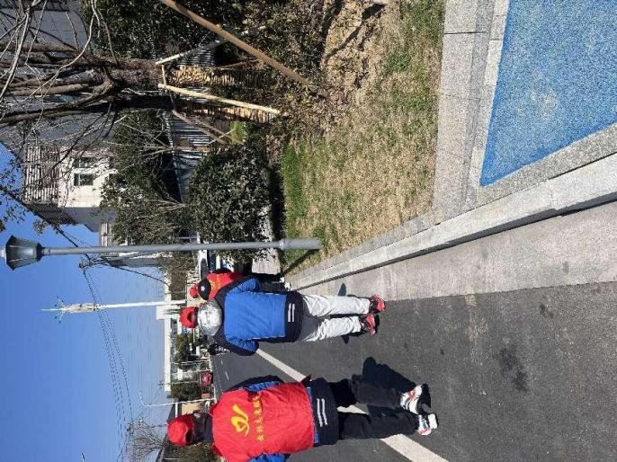
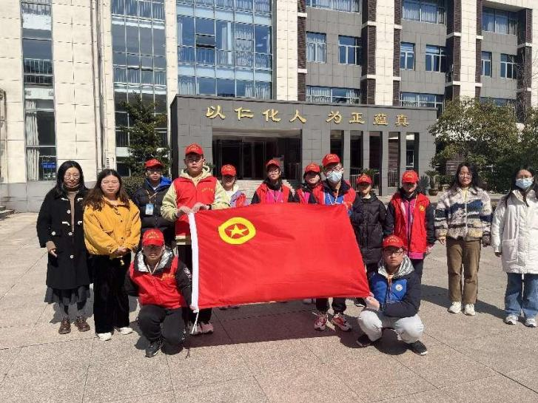
为了使“奉献、友爱、互助、进步”的志愿者精神在青年一代中发扬光大，2月27日下午，共青团组织了学雷锋志愿活动。此项活动在无锡市仓下中学进行得如火如荼，小志愿者们纷纷用行动传承雷锋精神，赓续红色血脉。
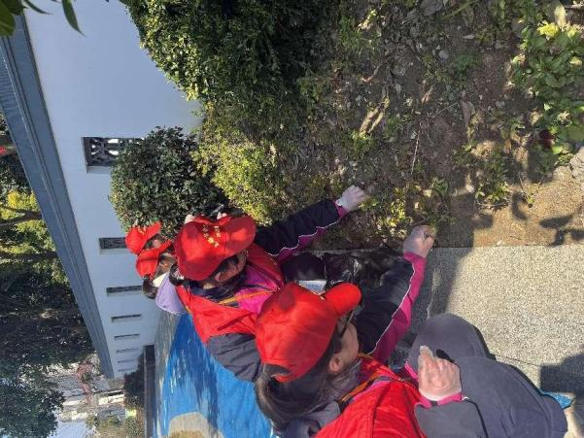
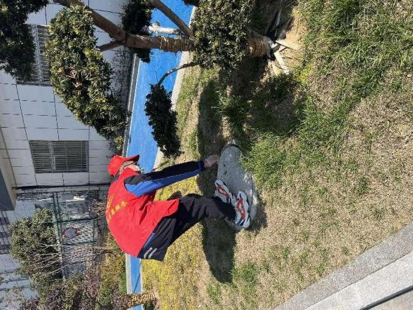
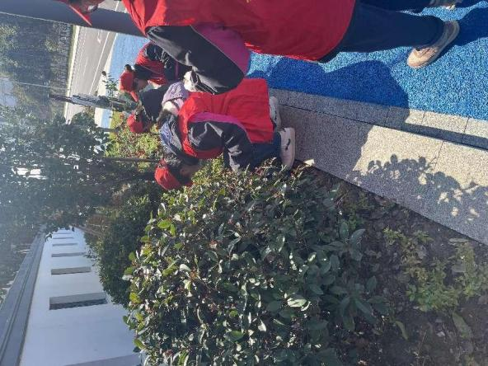
穿起红马甲，扣紧红帽子，戴好手套，拿上钳子、扫帚、垃圾袋等物品，志愿者们便义不容辞、昂首挺胸地开始了钱长路的卫生清理工作。活动中，他们不怕脏、不惧苦、不言累，将主干道上的垃圾和路旁绿化带中的果皮纸屑等杂物清理干净。沐浴在和煦的暖阳下，志愿者们劳碌的红背影愈加清晰，同时也愈加坚定，点点“志愿红”汇聚成这个下午一抹靓丽的风景。

践行志愿服务，书写雷锋精神，相信通过大家的不懈努力，定能让雷锋精神在仓中沃土上绽放出更加璀璨动人的光辉。
无锡市仓下中学岩琳玉报道

